السنة الأولى
النشاط : الألعاب الرياضياتية
الموضوع : تحدي التحفة اللعبة : رقم 14
الهدف التعلمي : تنمية الذاكرة الحسابية و الحساب الذهني .

الوضعيات التعلمية والنشاط المقترح | المراحل
احترام الزمن المخصص للعبة .  يمحو العدد مرة واحدة فقط .  يستطيع الشطب للتأكد من العدد . | قواعد اللعبة
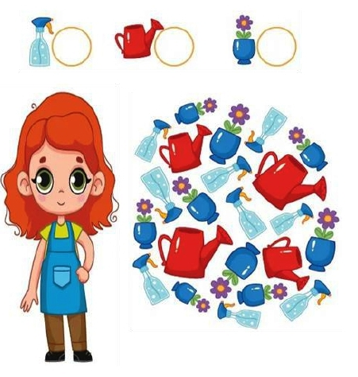  - توزيع بطاقة على كل لاعب :  - لاحظ جيدا الصورة ماذا يوجد فيها .  - ما هو لون الأزهار الموجودة .  - في أي فصل تكثر الأزهار .  - عد الأشكال المبينة و اكتبها في المكان  المخصص .  في الأعلى دعوة التلاميذ إلى التفكير  في المطلوب منهم . | خطوات اللعبة
لاحظ الصورة التي أماك بدقة ، ثم عد عدد الأشكال المبينة في الشريط العلوي . | التعليمة
- يتم تكييف اللعبة بطرح نموذج مشابه أكثر صعوبة .  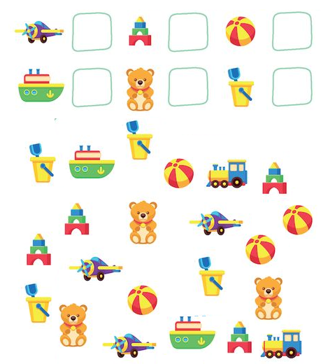  - توزيع ورقة عمل جديدة .  - لاحظ جيدا الألعاب الموجودة في البطاقة .  - - عد الأشكال المبينة و اكتبها في  المكان المخصص .  عرض الأعمال و المقارنة فيما بين  المتعلمين .  - التصحيح الجماعي ثم الفردي . | التوسع في المفهوم
تعد اللعبة ممتعة و مشوقة لأطفال هذه المرحلة .  تنمي القدرات العقلية للطفل و تعززها .  تدعم الفهم الصحيح للأرقام و تسلسلها .  تساعد اللاعبين على بناء العلاقات بين الأعداد و الأشياء | التقييم

